Retraite de Foi et Partage
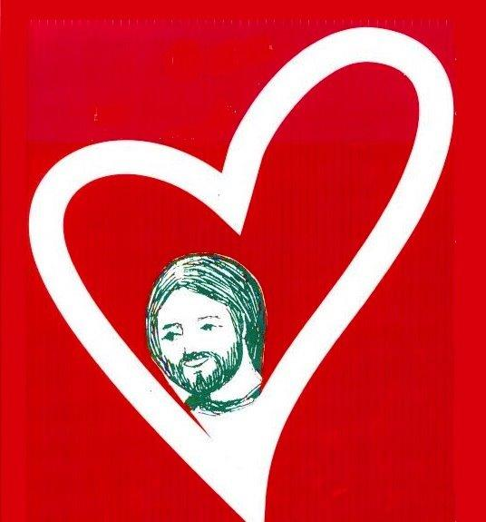
nord-américaine

Thème :
Rencontrer Jésus en communauté

Lieu :
Centre de renouveau spirituel jésuite « Manresa »
à Pickering, Ontario

Dates : 8 au 13 septembre 2019

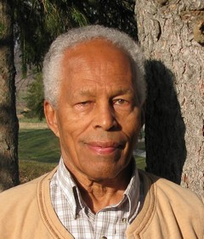

Animateur : Bill Clarke sj

Renseignements et inscription (avant le 8 août) :
www.foietpartage.net
ou
Isabelle : 613-565-9435

Foi et Partage est un organisme initié en 1968 avec Jean Vanier, fondateur de l’Arche.

